Seminario TIC · CURZA / UNCo
Guía — Q-12 · Kilimanjaro: geometrías y medir
Bloque B · Medir · Buffer regional (Lab II · Kilimanjaro)
Software: QGIS 3.40 Desktop · Bloque B · Lab II (CURZA/UNCo)
Video: sig-q12-kilimanjaro-charon.mp4 (soft subs). Demo docente QGIS 3.40 ES.
Paso 1 · Tres geometrías
Cumbre (punto), glaciar (polígono), ríos (línea). Tres geometrías, una montaña.
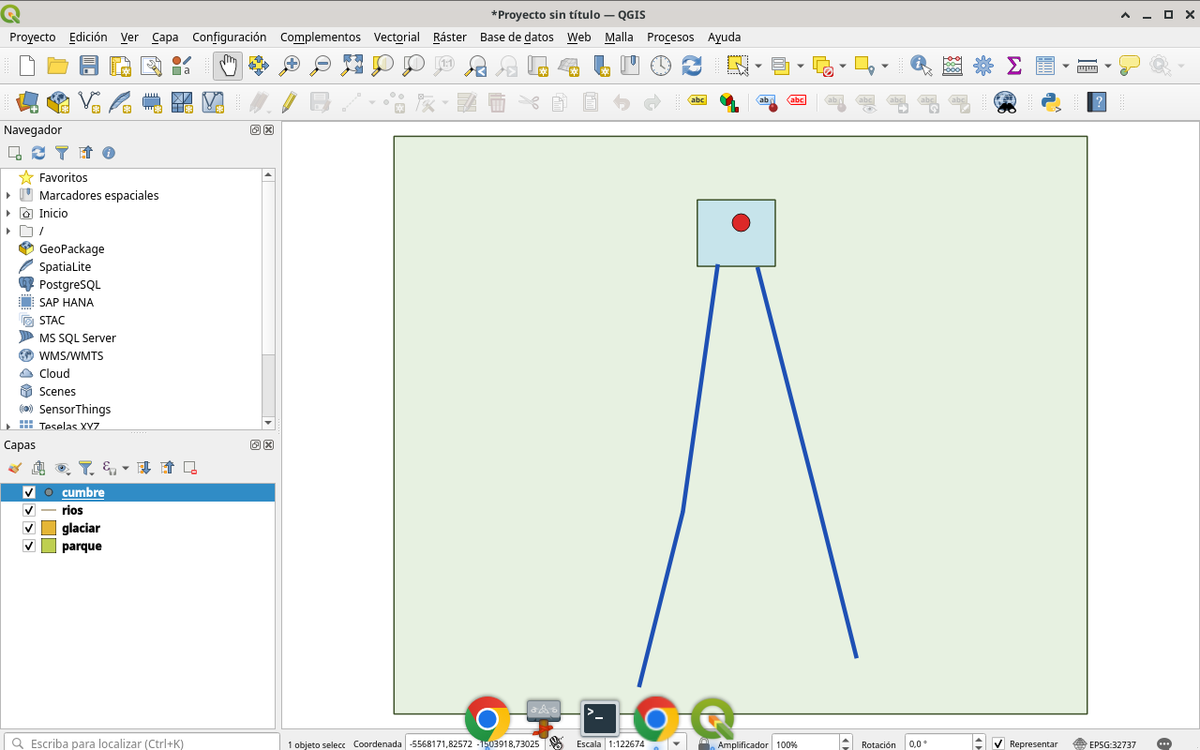
Figura 1
Tip: Panel Capas
Paso 2 · Medir
Con Medir línea, estimá la distancia cumbre–río. El CRS en metros importa.
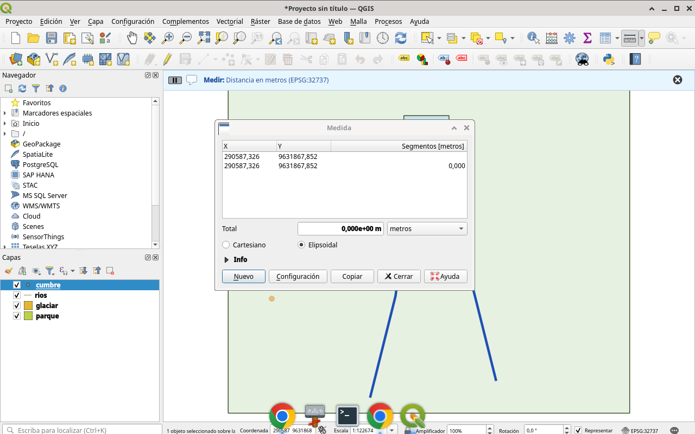
Figura 2
Tip: Herramienta Medir
Paso 3 · Buffer 8 km
Buffer de 8000 m sobre la cumbre. Probá mentalmente 12 km: cambia qué entra.
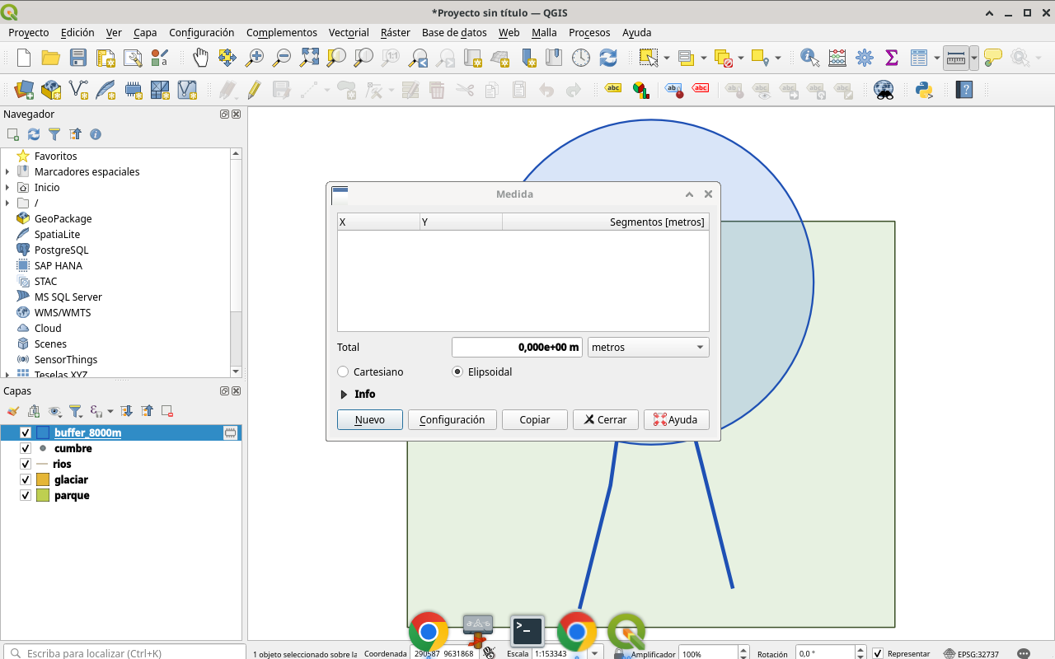
Figura 3
Tip: Buffer
Paso 4 · Ríos
Seleccioná por ubicación los ríos que tocan el buffer. Escala regional, misma lógica que la ciudad.
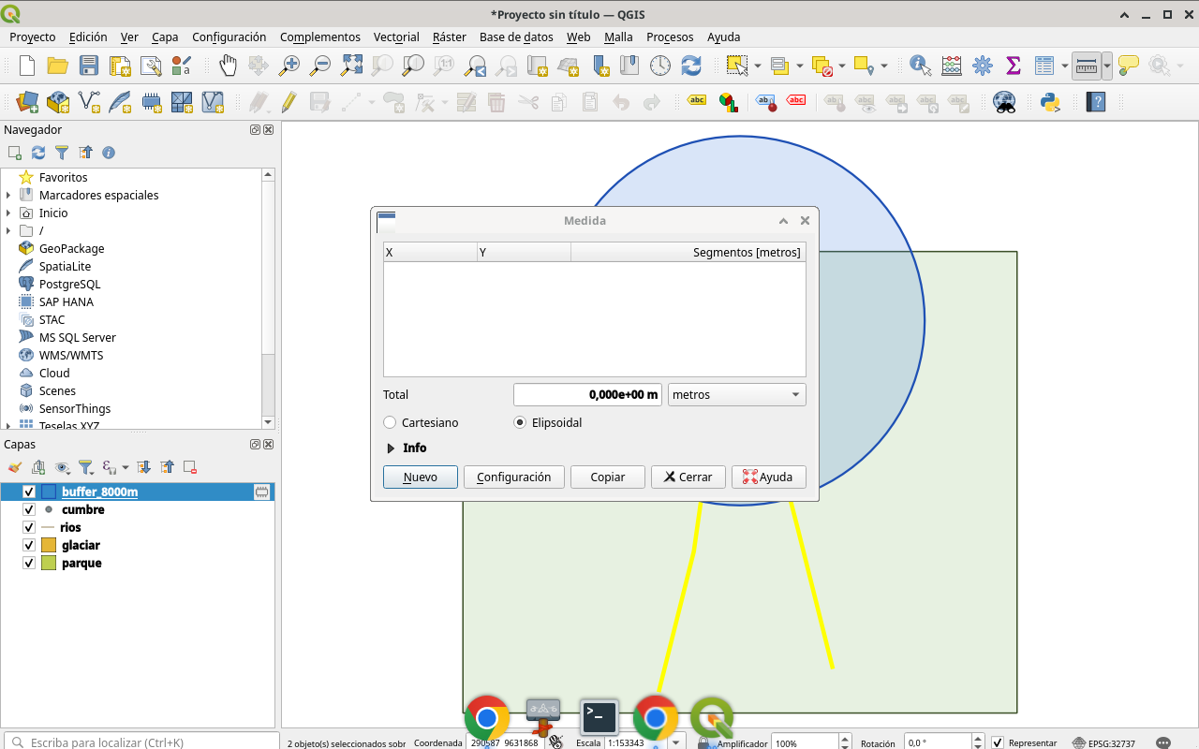
Figura 4
Tip: Seleccionar por ubicación
Checklist
- Identificar cumbre, glaciar y río
- Medir distancia en CRS proyectado
- Buffer 8 km alrededor de la cumbre
- Ver qué ríos intersectan

